窗口图：

（换一个吧，前面都一样）

【奥数角】-第七期

标题：**由脑筋急转弯引发的“学”案**

副标题：玩转脑筋急转弯，对数学的解题思路也有帮助哦！！

主题图

正文：

脑筋急转弯并不只有娱乐功能，它是一项语言游戏，更是一项智力游戏。它最大的好处是让我们学会多维度思考，避免思维固化，能很多的提升数学的解题灵活性。

我们先来看看这个脑筋急转弯是如何解开的。

石头、剪刀、布一起去找上帝，想变成人类，但上帝说：你们中只有一个能变成人。

请问：最后，谁变成了人呢？

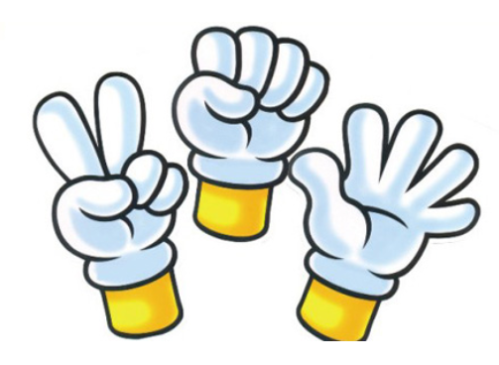

最终“布”变成人了，因为不（布）成功便成仁（变成人）~~~~~~

（这里可以加个鄙视的表情包）

不难发现此题技巧是谐音字，需要我们用另一个角度来思考。而这种思考方式在数学的世界中也时常用到，我们来一起看看吧。

有一个数，去掉前面一个数字是13，去掉后面一个数字是40。有这个数吗？那么是多少？

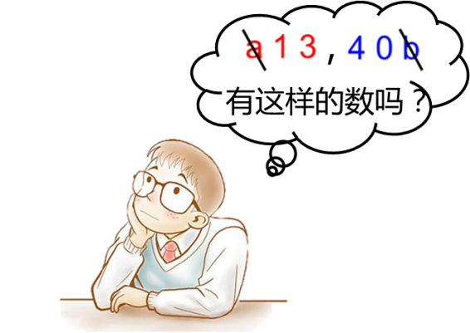

其实一年级的同学更容易解出此题，因为他们正在学数的中文写法，从这个角度出发，很容易得到答案为“四十三”。

我们再来看另一类脑筋急转弯：

从前有一个房间，你走进去看到房里有一张床，床上有二只狗，三只猫，四只鸭子，还有一只鸡飞在天上，房间里有多少只脚站在地上？

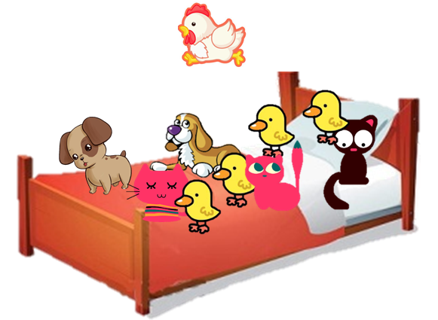

本题有双重陷阱，我们先不解密，大家也可以一起想想，也可以留言说说你的答案。我们反过来看一道让老师也抓狂的数学题，也许从中能得到这个脑筋急转弯的答案。

哆啦A梦排队买铜锣烧，前面有3个人，后面有6个人，这时胖虎和小夫来了，强行插队在哆啦A梦的前面，后面的6个人中有3人受不了离开了，请问现在这个队伍里一共有几个人？

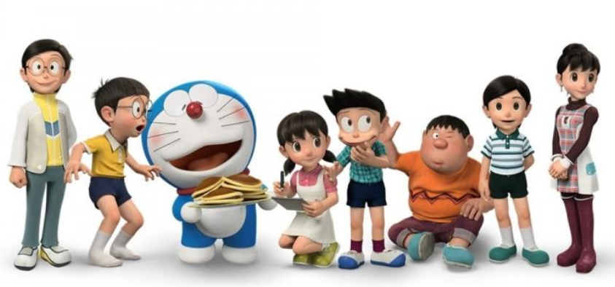

A：8个 B：9个 C：10个 D：11个

这是一道很棒又严谨的数学题，大家可以试一试，答案在最下方，不可偷看哦！！

我们能感受到脑筋急转弯会让人不由自主的去挑战，无论解答与否，我们的大脑在那个时间都得到了锻炼。很多的数学题其实就是一道道的脑筋急转弯，我们应该更主动的去挑战它、探索它，这样才能真正的学好数学。

**上期挑战解答：**

题目：“+、-、×、÷、（）"的意义与通常相同，而式子中的数字却不是通常的数字，根据下面的3个算式，你能推出“73”真正代表的数是多少吗？

①8×7=8；②7×7×7=6；③ 3×3=3

A、20 B、31 C、21 D、10

解析：7×7×7=6，三个相同的数连乘后还是一位数，这个数只能是2，即7表示2。

8×7=8，只有0乘任何数都得0，即8表示0，

所以3×3=3，3这里可以满足0或1，但8已经表示0了，即3表示1。

即73真正表示的数位21。选C。

**本期挑战：**（投票模式）

**猜猜是谁**

**牙好，胃口就好，吃嘛嘛香。脑筋急转弯之什么动物的牙齿最好？**

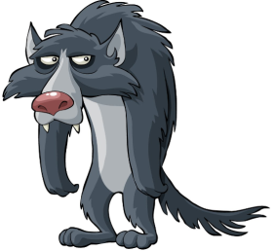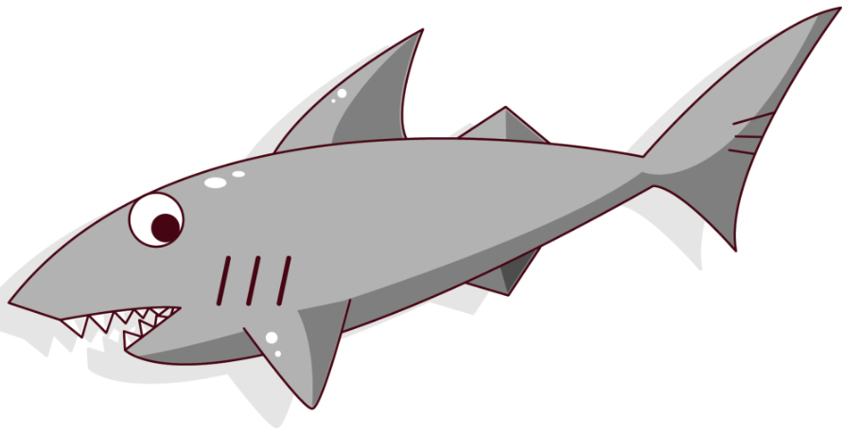

**A．鲨鱼 B. 狼**

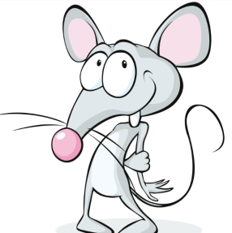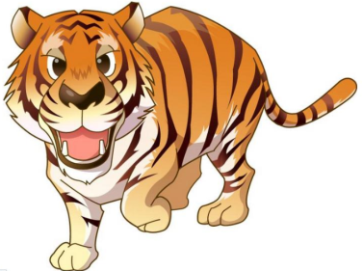

**C. 老虎 D. 老鼠**

本期挑战答案会在下一期【奥数角】公布，敬请期待喔~~

哆啦A梦题的答案为8人，为什么不是9人呢？因为哆啦A梦是猫，不是人！！

多少只脚站在地上的答案为6只脚，你答对了吗？

因为床脚也是脚 +“你”走进了房间=4+2=6！！